在使用python时，我们经常会用到许多工具库，它们提供了较为方便的函数调用。但是仍然会有一些情况，例如数据类型或格式不符合函数要求，参数存在差异等，使得调用前需要对数据进行额外处理。本次作业要求基于matplotlib，wordcloud，PIL, imageio等绘图库的绘制函数，**设计并实现适配器抽象类和不同的适配类，以实现不同类型数据的多样化可视，并在不同类型的数据上进行充分测试**。具体要求如下：

1. 要求设计抽象类Plotter，至少包含抽象方法plot(data, *args, **kwargs)方法，以期通过不同子类的具体实现来支持多类型数据的绘制，至少包括数值型数据，文本，图片等。

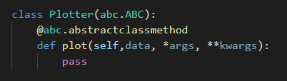

1. 实现类PointPlotter, 实现数据点型数据的绘制，即输入数据为[(x,y)...]型，每个元素为一个Point类的实例。

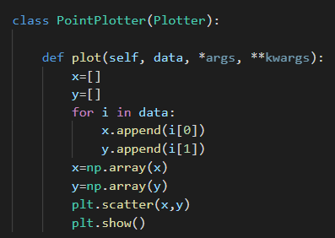

运行结果：

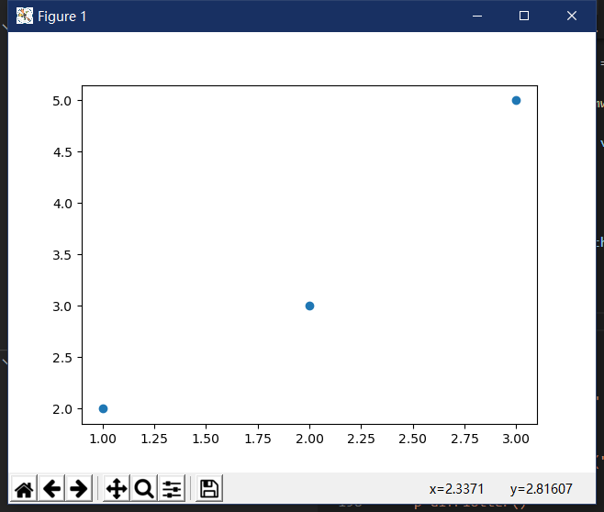

1. 实现类ArrayPlotter, 实现多维数组型数据的绘制，即输入数据可能是[[x1,x2...],[y1,y2...]]或者[[x1,x2...],[y1,y2...],[z1,z2...]]。

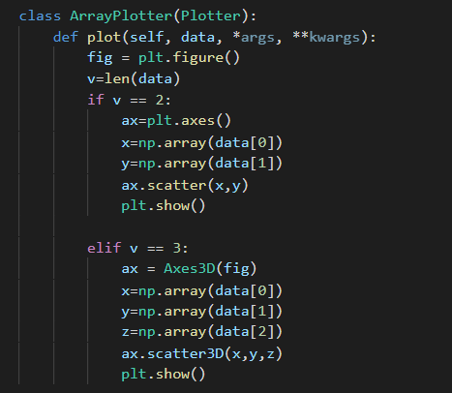

运行结果：

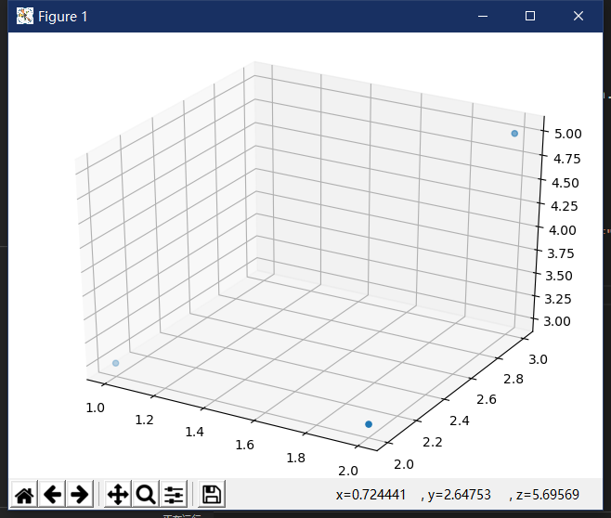

1. 实现类TextPlotter，实现文本型数据的绘制，即输入数据为一段或多段文本，应进行切词，关键词选择（根据频率或tf-idf)，继而生成词云。

**采用的是之前京东评论的文本，同时加入了进度条工具便于查看进度。**

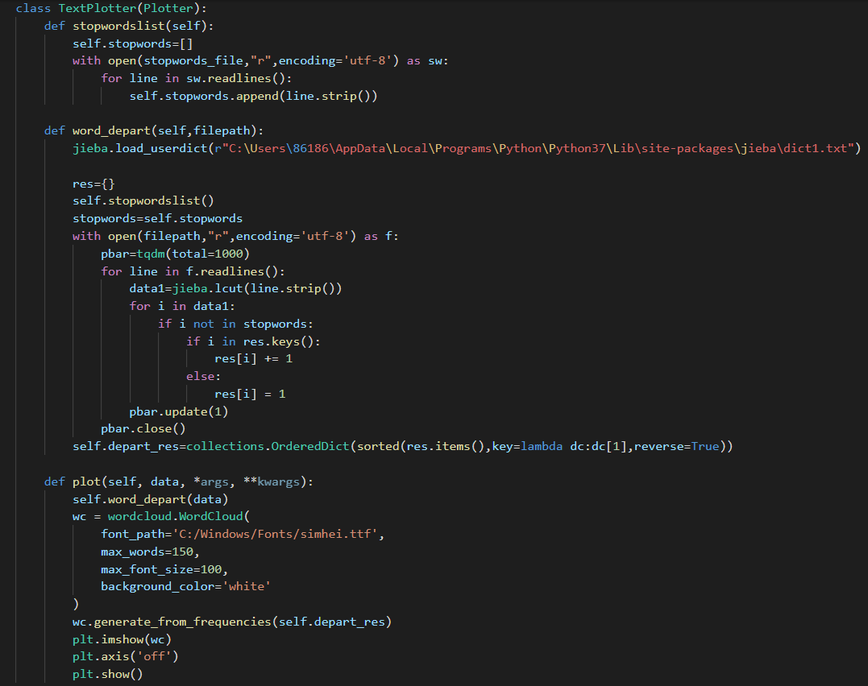

运行结果：



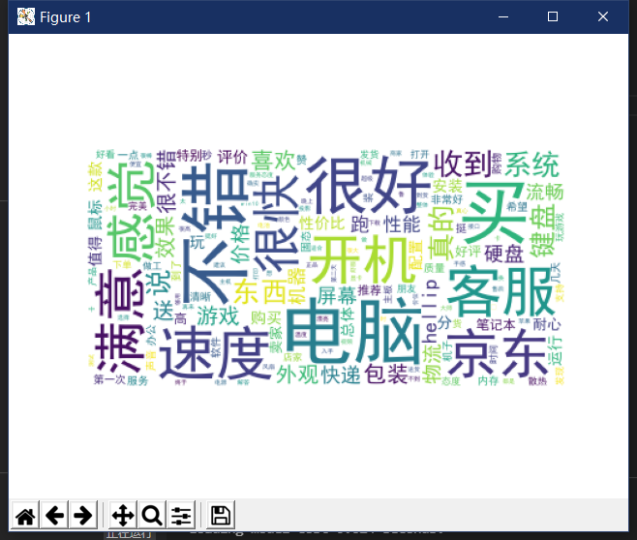

1. 实现类ImagePlotter，实现图片型数据的绘制，即输入数据为图片的路径或者图片内容（可以是多张图片），呈现图片并按某种布局组织（如2x2等)。

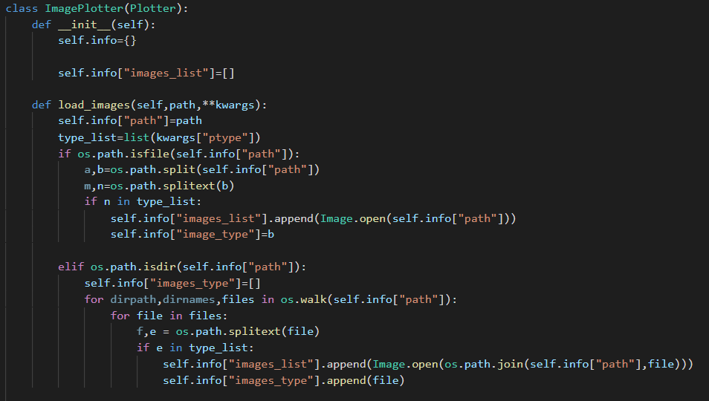

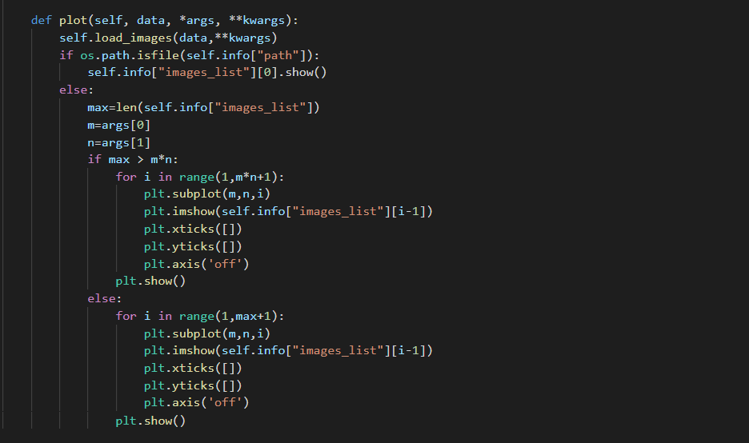

运行结果：

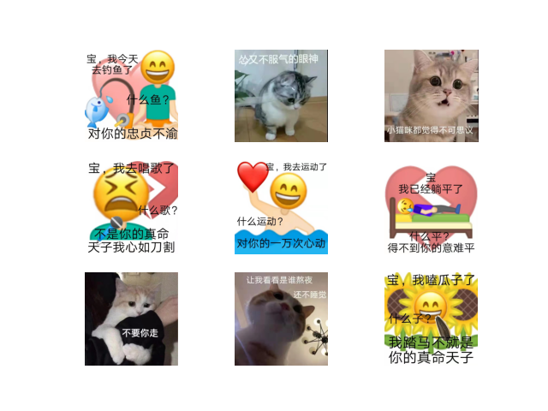

1. 实现类GifPlotter, 支持一组图片序列的可视化（通过文件路径或图片内容输入），但输出是gif格式的动态图。

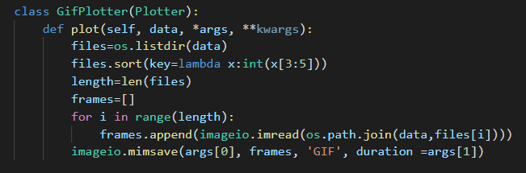

运行结果：



见具体文件

附加9：在6中，如果输入是一段落视频的话，能否通过帧采样，将视频绘制为gif并输出为微信表情包？（了解cv2)

‘利用cv2对视频进行逐帧读取，按照需要的间隔对视频进行保存

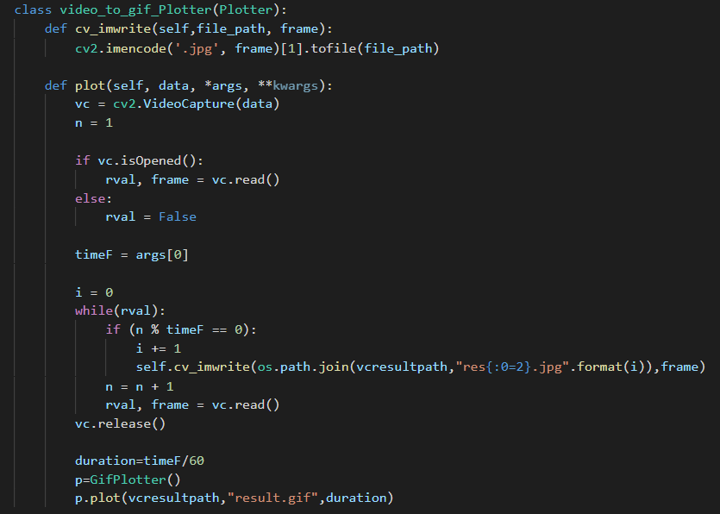

运行结果：

截取的内容

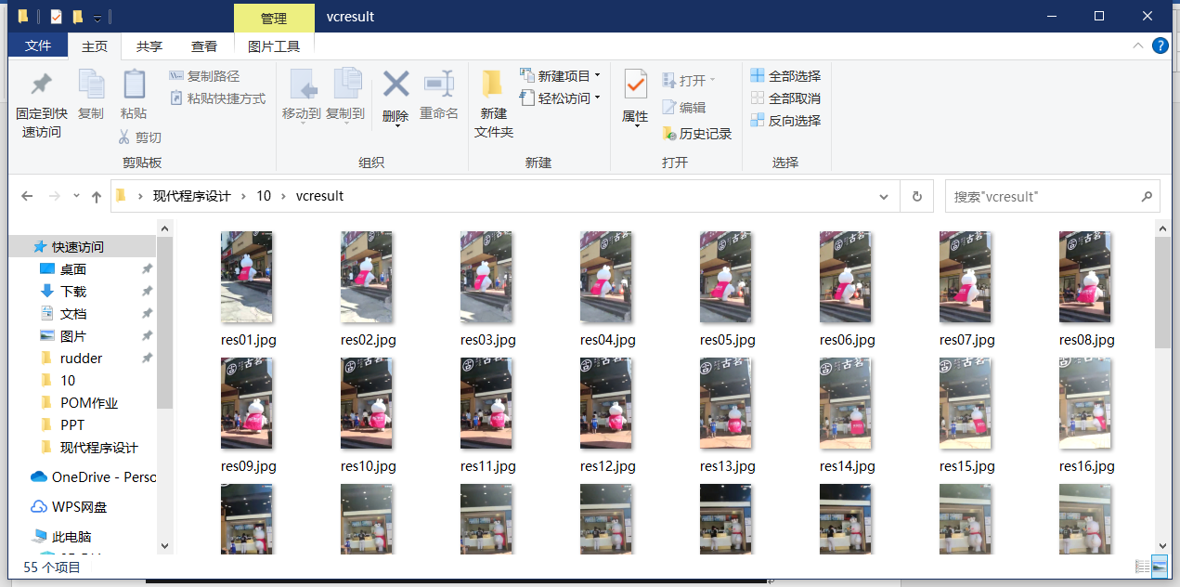

生成的gif动画表情：

